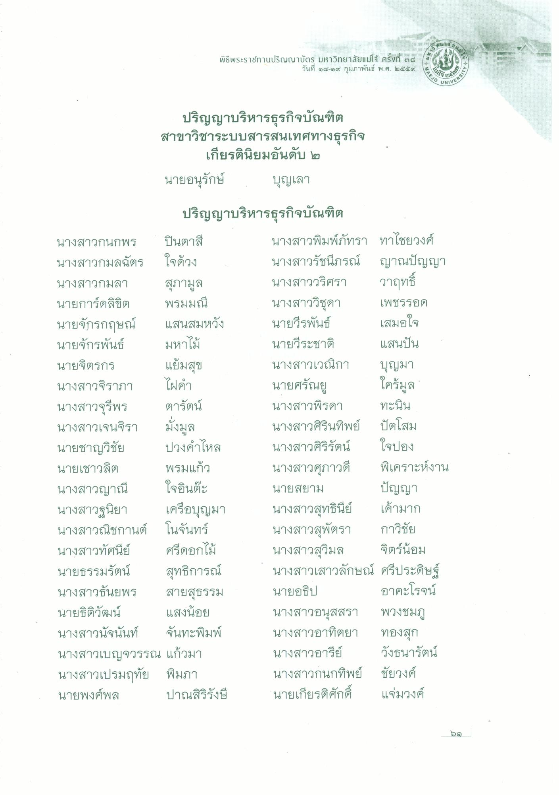
พรีพระราชกานปริญญาบัตร มหาวิทยาลัยมปริ ครั้งที่ ๑๔ ย
พิธีพระราชทานปริญญาบัตร มหาวิทยาลัยแม่โจ้ ครั้งที่ ๓๘
วันที่ ๑๘-๑๙ กุมภาพันธ์ พ.ศ. ๒๕๕๙
นพาหนะ
AEJO
UNIVERS
ปริญญาบริหารธุรกิจบัณฑิต สาขาวิชาระบบสารสนเทศทางธุรกิจ
เกียรตินิยมอันดับ ๒ นายอนุรักษ์ บุญเลา
ปริญญาบริหารธุรกิจบัณฑิต นางสาวกนกพร ปินตาสี
นางสาวพิมพ์ภัทรา ทาไชยวงศ์ นางสาวกมลฉัตร ใจด้วง
นางสาวรัชนีภรณ์ ญาณปัญญา นางสาวกมลา สุภามูล
นางสาววริศรา วาฤทธิ์ นายการ์ดลิขิต พรมมณี
นางสาววิชุดา เพชรรอด นายจักรกฤษณ์ แสนสมหวัง นายวีรพันธ์ เสมอใจ นายจักรพันธ์ มหาไม้
นายวีระชาติ แสนปัน นายจิตรกร แย้มสุข
นางสาวเวณิกา บุญมา นางสาวจิราภา ไฝคํา
นายศรัณยู ใครมูล นางสาวจุรีพร ตารัตน์
นางสาวพิรดา ทะนิน นางสาวเจนจิรา มั่งมูล
นางสาวศิรินทิพย์ ปัตโสม นายชาญวิชัย ปวงคําไหล นางสาวศิริรัตน์ ใจปอง นายเชาวลิต พรมแก้ว
นางสาวศุภาวดี พิเคราะห์งาน นางสาวญาณี ใจอินต๊ะ
นายสยาม ปัญญา นางสาวฐนิยา เครือบุญมา นางสาวสุทธินีย์ เค้ามาก นางสาวณิชกานต์ โนจันทร์ นางสาวสุพัตรา กาวิชัย นางสาวทัศนีย์ ศรีดอกไม้ นางสาวสุวิมล จิตร์น้อม นายธรรมรัตน์ สุทธิการณ์ นางสาวเสาวลักษณ์ ศรีประดิษฐ์ นางสาวธันยพร สายสุธรรม นายอธิป อาคะโรจน์ นายธิติวัฒน์ แสงน้อย นางสาวอนุสสรา พวงชมภู นางสาวนัจนันท์ จันทะพิมพ์ นางสาวอาทิตยา ทองสุก นางสาวเบญจวรรณ แก้วมา
นางสาวอารีย์ วังธนารัตน์ นางสาวเปรมฤทัย พิมภา
นางสาวกนกทิพย์ ชัยวงค์ นายพงศ์พล ปาณสิริรังษี นายเกียรติศักดิ์ แจ่มวงค์
๖๑

